Runde Kassette mit Schnurauslass Ø215mm, A2, 1.4301

OBO Bettermann

Eigenschaften

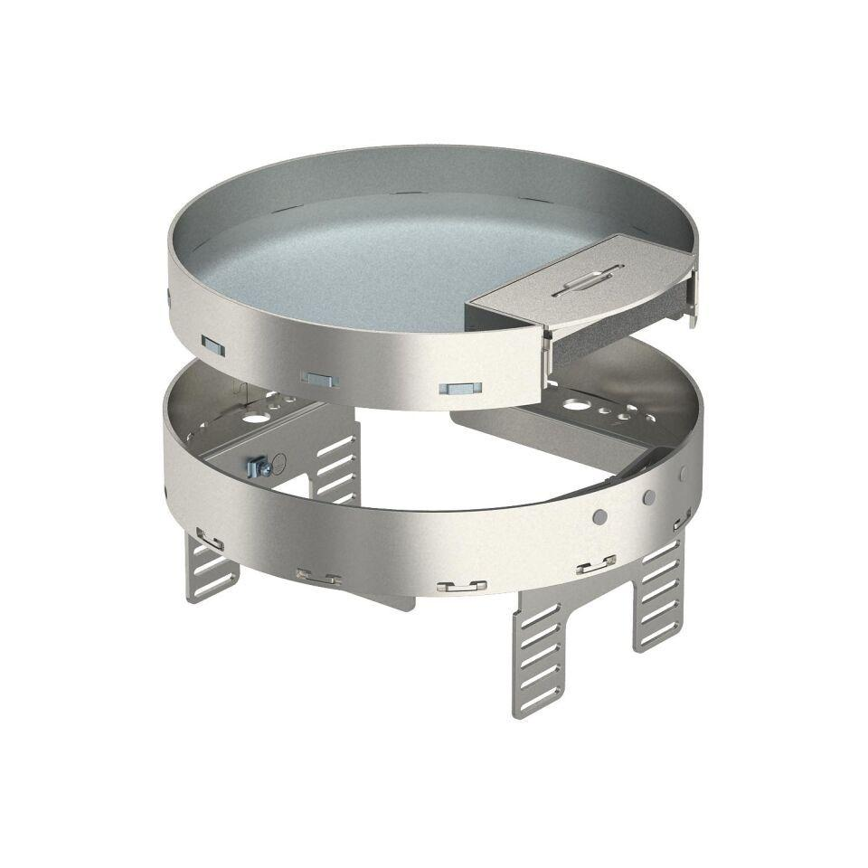

GTIN:

4012195867685

HAN:

7409290

Ausführung

Rund

Werkstoff

rostfreier Stahl

Einbaudurchmesser (mm)

215,00

Ausführung Leitungsauslass

schwenkbar

Bodenpflege

trocken

Anzahl der einbaubaren Geräte

6,00

Anzahl der Gerätebecher

2,00

Anzahl der Leitungsauslässe

1,00

min. Einbautiefe (mm)

104,00